1
החידה היומית – יום מס' 1
שבצו את המספרים 1 עד 8, כך שלא יהיו שני מספרים עוקבים בעיגולים המחוברים בקו.
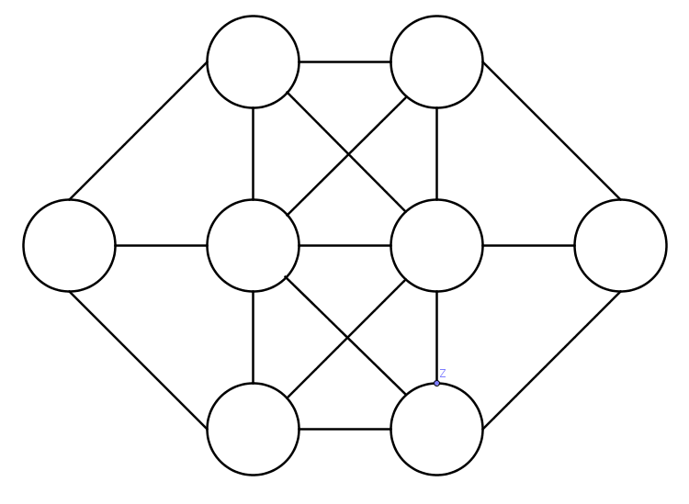

גלו את הקשר בין הספרות - איזו ספרה יש לכתוב המקום סימן השאלה?

5 | 2 | 8 | 7 | 1
? | 3 | 8 | 2 | 3
1 | 6 | 6 | 0 | 5

החידה היומית – יום מס' 2
צבעו את המשבצות כך שלא תהיינה שתי משבצות מאותו צבע באותה
שורה, טור או אלכסון.
פירוט הצבעים:
4 משבצות כחולות
3 משבצות אדומות
3 משבצות ירוקות
3 משבצות צהובות
3 משבצות לבנות

דמיינו מאה ילדים, אשר סכום הגילים שלהם הוא 100.
כל אחד מהילדים הוא או בן עשר, או בן חמש, או בן חצי שנה.
כמה ילדים מכל קבוצת גיל משתתפים בחידה?

החידה היומית – יום מס' 3
מאחורי כל עיגול בצבע זהה מסתתרת אותה הספרה.
השלימו את הספרות החסרות.
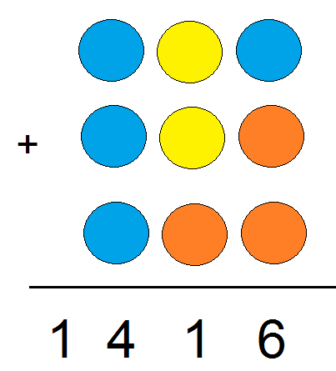

למסיבה הגיעו 30 אנשים. הוגשו שני סוגי משקאות: תה וקפה.
12 שתו תה (ואולי עוד משהו...).
17 שתו קפה (ואולי עוד משהו...).
3 שתו גם תה וגם קפה.
שאר האנשים לא שתו כלום.
כמה לא שתו בכלל?

החידה היומית – יום מס' 4

בכל אחד משבעת חלקי הסרטוט יש לרשום מספר אחד מבין המספרים 1 עד 7 (כל מספר פעם אחת בלבד), כך שסכום המספרים בכל עיגול יהיה שווה.
שלושה מספרים כבר שובצו, השלימו את השאר.
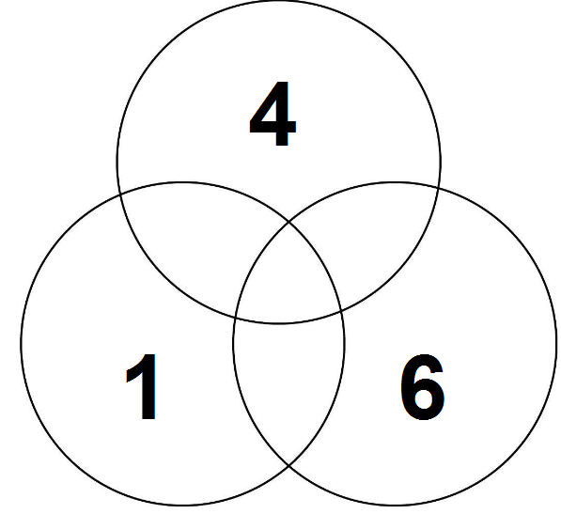

שני בנים ושתי בנות טענו לגבי מספר מסוים:
- אלון: המספר הוא ראשוני
- בנימין: המספר הוא 9
- גילה: המספר הוא זוגי
- דניאלה: המספר הוא 15
אחת מהבנות טעתה ואחד מהבנים טעה גם הוא.
מהו המספר?
החידה היומית – יום מס' 5
חמישה חברים שיחקו ב"בול פגיעה". יונתן בחר מספר בן ארבע ספרות שונות והיתר נדרשו לנחשו. כידוע לכם, תוצאת "בול" היא כאשר מצליחים לנחש ספרה ואת מיקומה, ו"פגיעה" – כאשר מנחשים ספרה, אך היא אינה במקום הנכון במספר המבוקש.
להלן ניחושי ארבעת החברים ומספר ה"בולים" וה"פגיעות" של כל אחד.
חבר | המספר שניחש | מספר "פגיעות" | מספר "בולים"
א | 2971 | 1 | 1
ב | 6034 | 1 | 1
ג | 1589 | 0 | 1
ד' | 2361 | 0 | 0
מהו המספר שיונתן בחר?

בתרגיל שלפניכם הוחלפו חלק מן הספרות באותיות.
אותיות שוות מייצגות ספרות שוות, לאותיות שונות מתאימות ספרות שונות.
ת ש ע = 3 X ש ל ש

איזו ספרה מייצגת כל אות?

החידה היומית – יום מס' 6
מה מספר הגפרורים הקטן ביותר שאפשר למחוק כך שיתקבלו בדיוק שני ריבועים?
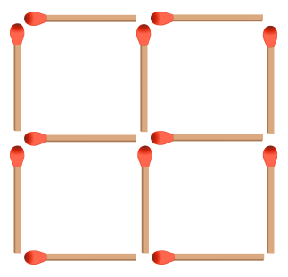

בריבוע קסם, סכום המספרים בכל שורה, טור ואלכסון שווה.
השלימו את ריבוע הקסם:
37 |  | 33
 |  | 38
35

החידה היומית – יום מס' 7

חלקו את הסרטוט שלפניכם לארבעה חלקים חופפים, כך שבכל אחד מהחלקים יהיה משולש אחד ושני עיגולים.

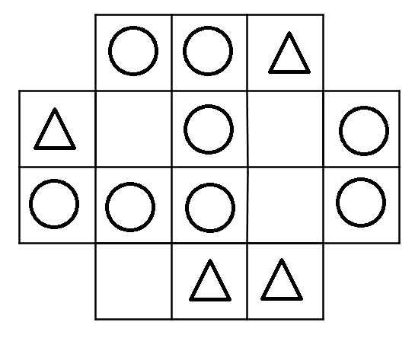

הוסיפו סוגריים (לא משנה כמה זוגות) כך שיתקבל תרגיל נכון:

3 x 1 + 3 x 2 - 3 x 2 - 1 = 18

החידה היומית – יום מס' 8
סדרו את המספרים 1 עד 12 בעיגולים, כך שהסכום בעיגולים לאורך כל קו ישר יהיה 26:
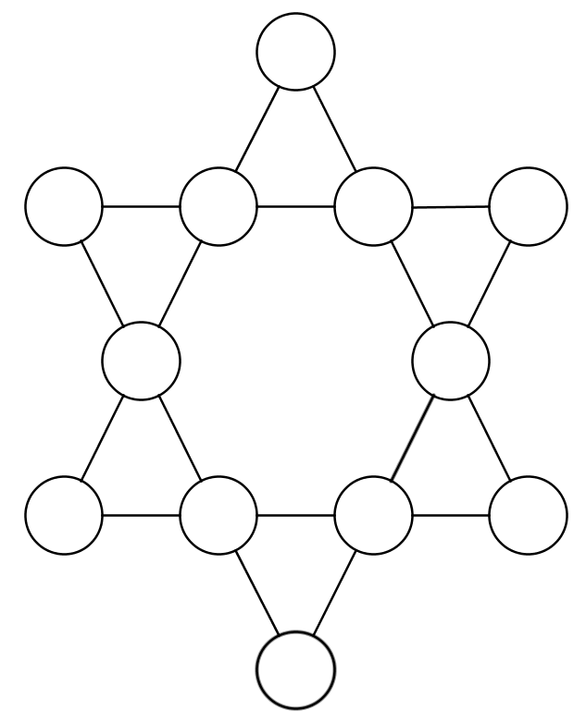

לפניכם תרגיל חיבור שתוצאתו היא 2775.
1 | 1 | 1 | +
3 | 3 | 3
5 | 5 | 5
7 | 7 | 7
9 | 9 | 9

מחקו 9 ספרות מן התרגיל, כך שהתוצאה תהיה 1,111.

החידה היומית – יום מס' 9
חלקו את השעון לשישה חלקים, כך שסכום המספרים בכל חלק יהיה שווה.
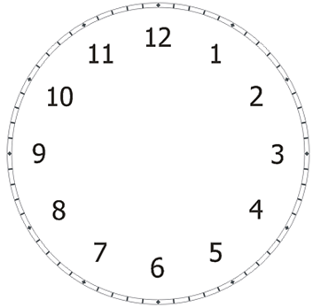

ברפת יש פחות מ 120 פרות.
כאשר הוציאו אותן לחליבה בקבוצות של 3, נותרה בסוף פרה אחת.
כאשר הוציאו אותן לחליבה בקבוצות של 5, נותרה בסוף פרה אחת.
גם כאשר הוציאו אותן לחליבה בקבוצות של 7, נותרה בסוף פרה אחת.
כמה פרות ברפת?

החידה היומית – יום מס' 10
חלקו בעזרת קו אחד בלבד, את הסרטוט שלפניכם לארבעה חלקים חופפים:

שבצו את המספרים 4 , 4, 4 , 3 , 3, 3, 2 , 2 , 2
כך שהסכום בכל טור, שורה ואלכסון יהיה 9.
החידה היומית – יום מס' 11

שבצו בתוך העיגולים את המספרים 1 עד 10, כך שהסכום בעיגולים לאורך כל אחד מחמשת הקטעים שבציור יהיה 18. שתי ספרות כבר שובצו עבורכם.
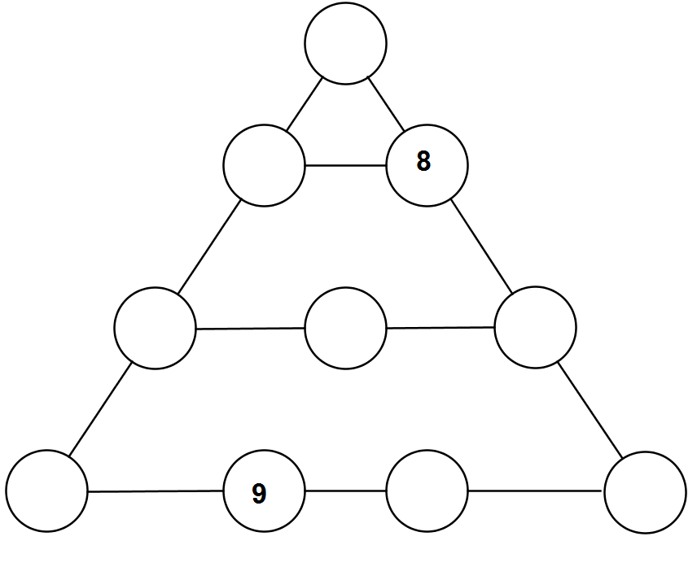

על השולחן מונחים שלושה קלפים:
העלה מימין ללב וליהלום.
ה-2 משמאל ללב.
ה-9 מימין ל-5.
מהם הקלפים ובאיזה סדר הם מונחים על השולחן?

החידה היומית – יום מס' 12

השלימו :
את | שמ | שש
אע | חש | שש
? | שה | תע

בריבוע שלפניכם, לכל ציור יש ערך מספרי משלו. ליד כל שורה, טור והאחד האלכסונים, רשום סכום ערכי הציורים.
מהו המספר שיש לרשום במקום סימן השאלה?
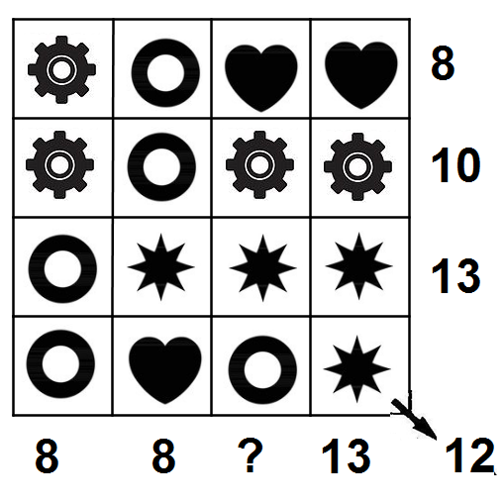

החידה היומית – יום מס' 13

סדרו את אבני הדומינו כך שסכום הנקודות על כל צלע יהיה שווה:
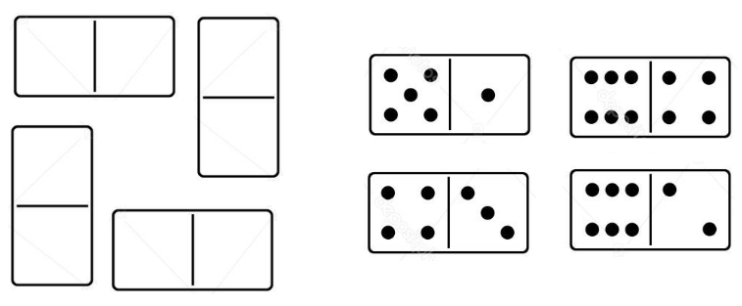

הצורה שלפניכם מורכבת משלושה ריבועים חופפים.
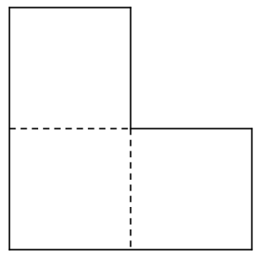
חלקו את הצורה לארבעה חלקים חופפים.
החידה היומית – יום מס' 14
היכן יש למקם את המספר 10, בכדי לשמור על ההיגיון שברצף?

1, 4, 5, 7, 3, 8, 6, 9

חברו תרגיל המורכב מחמש ספרות זהות ופתרונו 100.
נסו למצוא מספר פתרונות גדול ככל האפשר.

